角-小节诊断
1．角是由一个 和从这个顶点引出的两条 组成的图形．
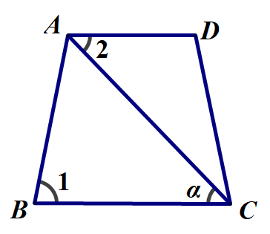
2．如图，可以表示成∠ 或∠ ，可以表示成 或 ，可以表示成 ．

3．零角= º，1平角= º，1周角= º，90º的角叫做 ．
4．如图，是直角，则图中的锐角共有___________个．
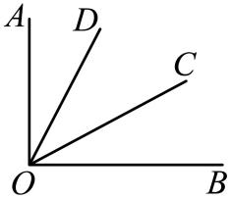
5．填空（1） ；（2） ；（3）的四分之一为 ．
6．关于度、分、秒的换算．
（1）用度表示； （2）用度、分、秒表示．

7．从一个角的顶点出发，把这个角分成相等的两个角的射线，叫做这个角的 ．如图所示，是的角平分线， ，．
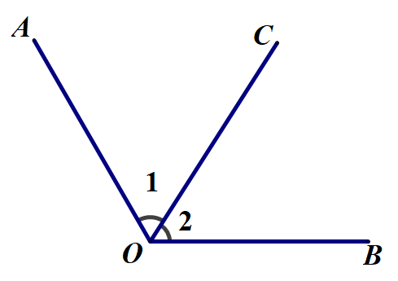

8．比较大小：（用“”、“”或“”填空）．
（1） ； （2） ； （3） ．
9．（1）一般地，如果两个角的和等于90°(直角)，就说这两个角互为 ，即其中一个角是另一个角的 ；
（2）类似地，如果两个角的和等于180°(平角)，就说这两个角互为 ，即其中一个角是另一个角的 ；
（3）性质：①同角（等角） 的相等．②同角（等角）的 相等．
10．如图，写出符合下列条件的角：
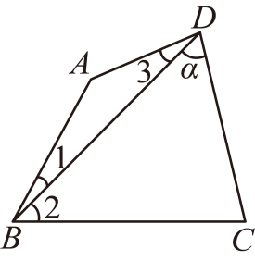
（1）能用一个大写字母表示的角有______；
（2）以B为顶点的角有______（用较简洁的方法表示）；
（3）以CD为边的角有______．
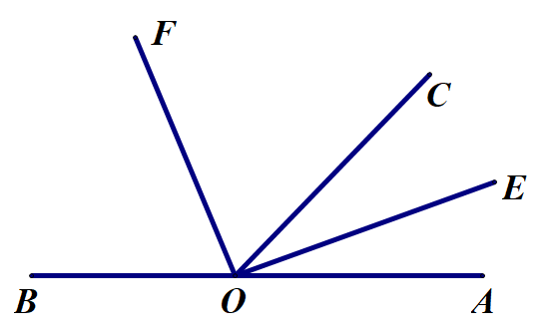
11．如图，点是直线上一点，，分别平分和，若，求和的度数．

